Задания для развития речи и познавательных
cпособностей у детей 5-6-лет

ТЕМАТИЧЕСКИЙ ЦИКЛ «ОСЕНЬ»

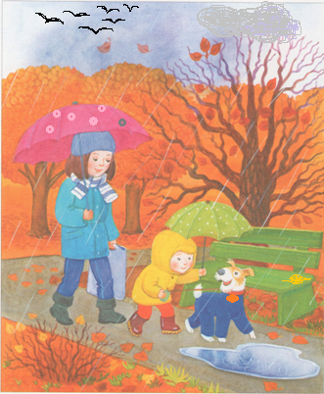
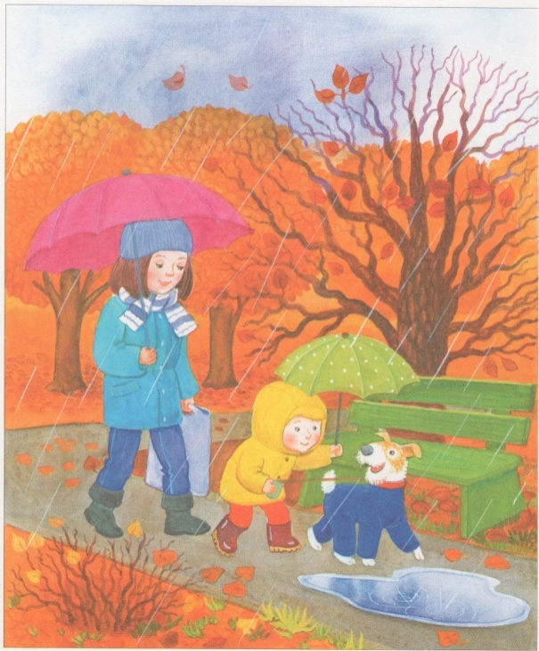
Гуляя с ребенком, выясните, знает ли он, какое время года наступило. Помогите ему запомнить осенние приметы: Наступила осень. Стало прохладно. На деревьях появились красные и желтые листья. Начинается листопад. Трава жухнет. Цветы вянут. Хмурится небо. Часто моросит дождь. Насекомые прячутся. Птицы собираются в стаи и улетают на юг.

- Рассмотрите картинки и найдите 5 отличий.

- Выучите стихотворение: Осень наступила,
Высохли цветы,
И глядят уныло
Голые кусты.

- Игра «Измени по образцу»
Лужа - лужи Туча - ................
Капля - .............. Птица - ..............
Листик - ............ Ветка - ...............

- Игра «Считай и называй» (до 5)
Одна лужа-две лужи, .......
Один зонтик- два зонтика,.......
Одна туча- две тучи,.........

- Игра «Вставь словечко»
Наступила...........................(осень).
Хмурится..............................(небо).
Дует......................................(ветер).
Идет......................................(дождь).
Жухнет..................................(трава).
Вянут......................................(цветы).
Улетают..................................(птицы).
Прячутся..................................(мошки, насекомые).

- Игра «Какое слово лишнее?»
Трава, трава, дрова, трава;
Туча, куча, туча, туча;
Осень, восемь, восемь, восемь;

- Игра «Назови листья»
У клена лист - кленовый; У липы лист - ........................;
У дуба лист - .....................; У осины лист-......................;
У березы лист - .................; У рябины лист-....................;

- Игра «Куда упал листик?»
Составьте предложение по схеме с предлогом «НА»
- Листик упал НА траву.
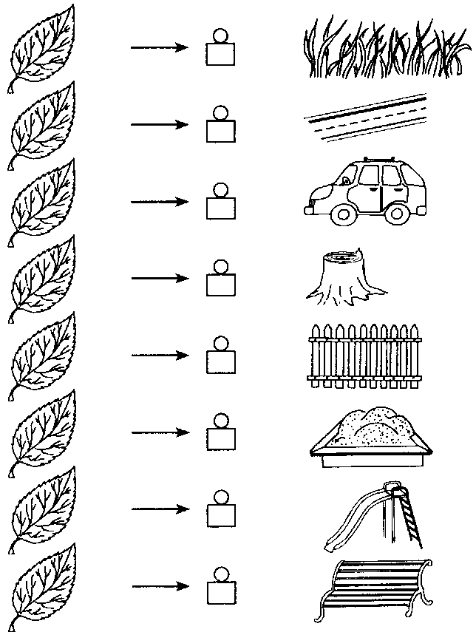

- Игра «Откуда возьмем листик?»
Составьте предложение по схеме с предлогом «С» («СО»)
- Откуда Петя (Катя) взял(а) листочек?
- Петя (Катя) взял (а) листочек с травы.

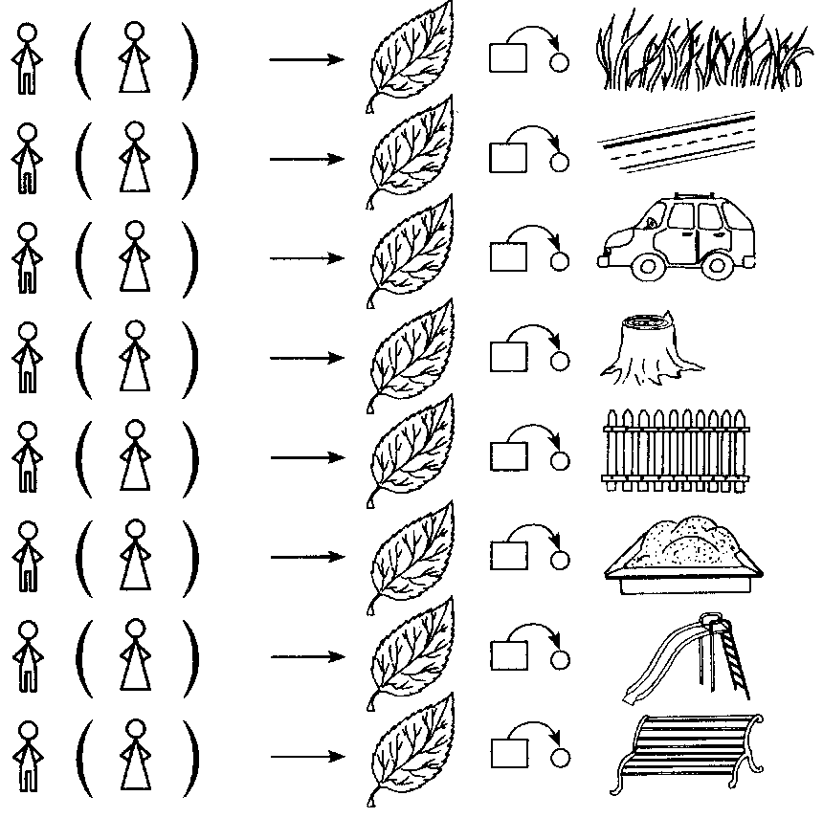

- Загадки
Дождик с самого утра, Шумит он в поле и в лесу,
Птицам в дальний путь пора, А в дом не попадает.
Громко ветер завывает. И никуда я не иду,
Это все когда бывает? Покуда он гуляет.
(Осенью) (Дождь)

Падают с ветки золотые монетки. Летом вырастают, а осенью опадают
(Листья) (Листья)
Спицу я свою раскрою, Пусты поля, мокнет земля
От дождя себя укрою. Дождь поливает, когда это бывает?
(Зонтик) (Осенью)

- Стихи
ДУБ ОСИНКА
Дуб дождя и ветра Зябнет осинка,
Вовсе не боится. Дрожит на ветру,
Кто сказал, что дубу Стынет на солнышке
Страшно простудиться? Мерзнет в жару.
Ведь до поздней осени Дайте осинке
Он стоит зеленый. Пальто и ботинки-
Значит, дуб выносливый, Надо согреться
Значит, закаленный. Бедной осинке.
И. Токмакова И. Токмакова

ОСЕНЬ ЖУРАВЛИКИ-ЖУРАВЛИ
Что ни день, то резче ветер Журавлики- журавли
Рвет в лесу листву с ветвей.... Оторвались от земли
Что ни день- то раньше вечер, Крылья к небу вскинули
А светает все поздней. Милый край покинули.
Медлит солнышко, как будто Закурлыкали вдали
Подниматься силы нет...... Журавлики- журавли.
Потому и всходит утро над землей М. Шпак
Почти в обед.
И. Мазнин

ОЗОРНИКИ ***
Закружился надо мной Ах, осень, осень,
Дождь из листьев озорной. Кем ты послана?
До чего же он хорош! Пришла........
Где такой еще найдешь - Не сгинула в пути,
Без конца и без начала? Ну, что стоишь,
Танцевать под ним я стала. Желтоволосая?
Мы плясали, как друзья, - Располагайся.
Дождь из листиков и я. Проходи.
Л. Разводова Г. Горбовский

- Задания для развития графомоторных навыков
Заштрихуй зонтик

- Задание для развития внимания
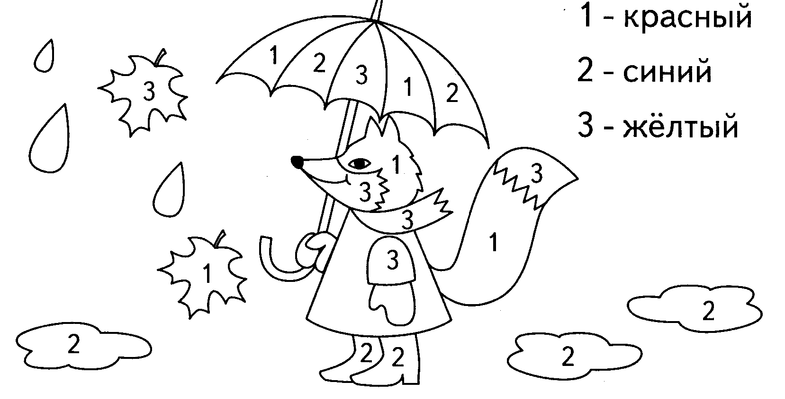
Раскрась по цифрам

- Задание для развития мышления
Какой листик лишний? (3 варианта: цвет, форма, размер)

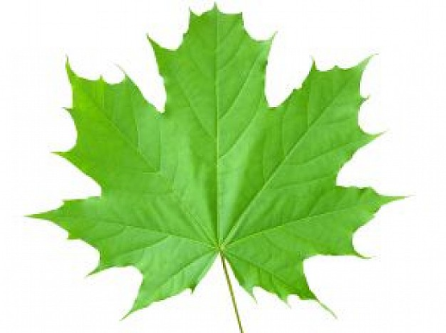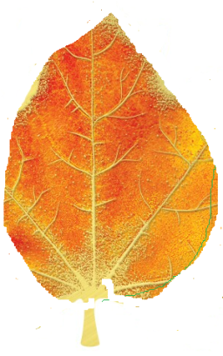

Картинки: худ. И. Красовская, И Дорошенко, Я Крутий

